,
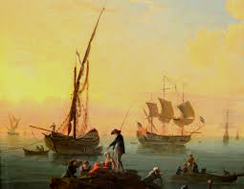
SOCIÉTÉ DES MEMBRES DE LA LÉGION D’HONNEUR
SECTION PARIS XIII - Présidente : Marie Agam
COMPTE RENDU DE LA RÉUNION DU BUREAU

23 rue de Rungis

N°106 100
Mardi 28.02.2020
17h -_18h

Présent(e)s : - Mesdames Catherine Pons – Marie Agam - Messieurs : Médecin Général Jean-Claude Rigal-Sastourné, Tanguy du Chéné,
Excusé(e)s :
Première réunion du Bureau élu le 6 février dernier lors de l’assemblée annuelle de la section du 13ème .
- Présidente : Marie Agam, administratrice générale en retraite,
- Vice-président : Tanguy du Chéné, Ancien DRH de la Banque Populaire et Responsable au sein d’un groupe visant à développer l’apprentissage, en retraite,
- Trésorier : Jean-Claude Rigal-Sastourné, Directeur des Hôpitaux militaires,
- Secrétaire : Catherine Pons, Directrice du Syndicat des transporteurs routiers.
- – Activités mémorielles
La Section participe aux cérémonies suivantes : ravivage la flamme à l’Arc de Triomphe de la SMLH, Journée des déportés du 30 avril, Armistice du 8 mai, journée du 18 juin, armistice du 11 novembre, plus d’autres éventuelles.
M. Rigal-Sastourné a représenté la Section lors du ravivage de la flamme le mardi 25 février et nous l’en remercions. Il a fait la connaissance des présidents et présidentes d’autres sections.
Mme Desgrange, notre porte drapeau n’y était pas. Mme Agam se charge de la contacter.

- - Comités
Les comités Croulebarbe, Maison Blanche, La Gare, la Salpêtrière n’ont plus de représentant.
- M. Rigal-Sastourné est désigné représentant du comité Croulebarbe ;
- M. Tanguy du Chéné, est désigné représentant du comité Maison Blanche.
Pour les deux autres comités, il est convenu de faire appel à des candidatures.

- – Effectifs
M. Rigal Sastourné s’est entretenu avec Jean Marie Lucas responsable du nouveau logiciel qui nous permettrait d’être à jour des arrivées et des départs des membres. Il devrait être opérationnel rapidement.
Nous en reparlerons lors de notre présentation à l’amiral Coldefy le mercredi 4 mars prochain.

- – Calendrier des réunions
Il est prévu de se réunir une fois par mois à la mairie, le dernier jeudi du mois à 18h (vendredi en correctif si Catherine Pons est d’accord).
Marie Agam se rapprochera de la mairie pour retenir la salle, après que le nouveau bureau aura été confirmé par la SMLH.

- Manifestations à organiser pour l’année 2020 et le centenaire de la SMLH en 2021
Le programme des manifestations pour l’année 2020 continuera à être orienté vers les principales activités de la SMLH : solidarité, rayonnement et renforcement de la cohésion sociale.
Il y aura bien sûr la traditionnelle galette.
Une nouvelle visite du Journal Le Monde sera organisée par M. Archambeaud.
Il est proposé de choisir des thématiques présentes dans le 13ème arrondissement.
- Activité hospitalière, Cochin et la Pitiè-Salpétrière notamment. On peut y ajouter Sainte Anne. L’idée est de faire connaitre ces hôpitaux sous un angle particulier mettant en exergue les nouvelles pratiques, par exemple. Plusieurs manifestations pourraient être organisées sur ce thème. M. Rigal Sastourné propose la visite du musée du Val de Grâce. C’est retenu.
- Activité culturelle : M. du Chéné propose de s’appuyer sur deux membres de notre section, Mmes Andreu-Lanoé et Christiane Ziegler (Grand Officier), deux patronnes de l’égyptologie au Louvre, pour organiser une visite du musée sur ce thème. Retenu.
- Les formations techniques : les Gobelins, les Arts et métiers ou l’Ecole Estienne pourraient faire l’objet d’autres manifestations orientées vers les jeunes en formation. A travailler.
- Les associations caritatives : La Mie de pain, le Secours populaire, les Petits frères des pauvres, etc. Le 13ème est bien pourvu. Nous pourrions nous rapprocher d’eux pour connaitre les enjeux de leurs actions et comment nous pourrions nous y intéresser.
- Ces deux dernières activités croisent celles de la Fondation l’Avenir ensemble de la Chancellerie :
https://www.legiondhonneur.fr/fr/page/la-fondation-un-avenir-ensemble/114
- Accompagnement des naturalisations : l’Ordre de Malte s’en occupe.
7 Questions diverses
- Convention résiliée avec l’EHPAD – La Maison des Sœurs Augustines, à clarifier.
- Bandeau du compte rendu : récupérer l’image pour l’adapter à nos comptes rendus (date, numéro, lieu et présidence).

Fait à Paris, le 1er mars 2020
Marie Agam

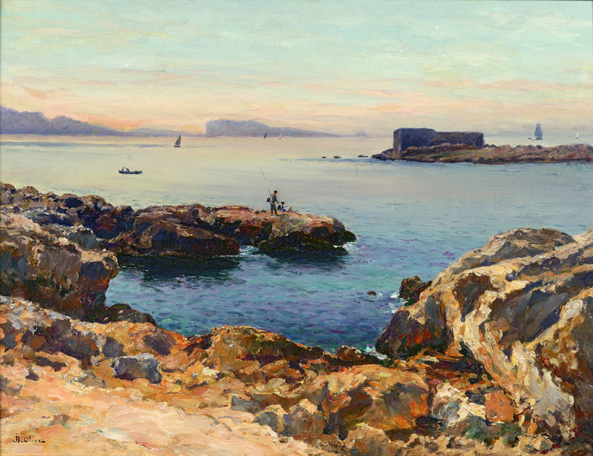

page 2/2

